**2019.5.6-2019.5.12**

**周一：**

**IFE Day22-24**

练习9.10.11（但是11不会写，真的不会，呜呜呜，先暂时放着吧）

练习4（涉及到前序，中序，后序的排列问题，子节点）

**周二：**

**IFEDay25-27**

主要是一些关于时钟方面的练习，**最后一个练习比较难**，代码比较多（就是那个距离现在已经过去多少多少那个，考虑函数封装，考虑闰年等等）

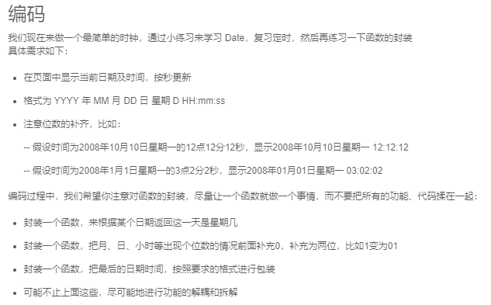

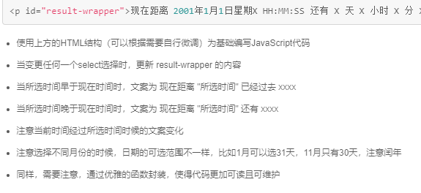

**周三：**

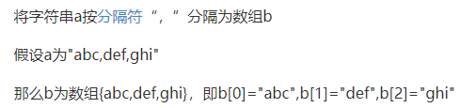

论文，打酱油。。。。

**周四：**

上午划水

下午看React Native

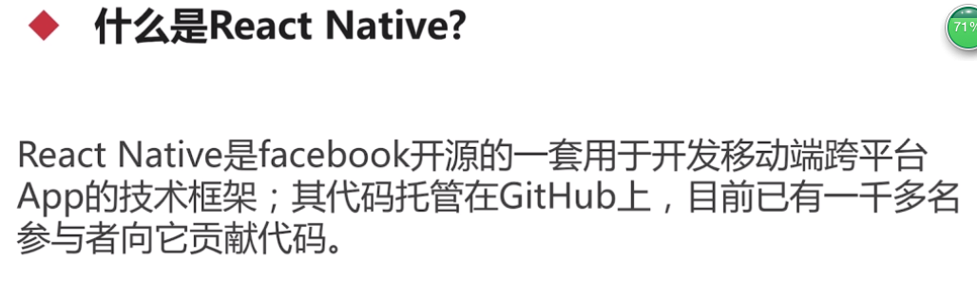

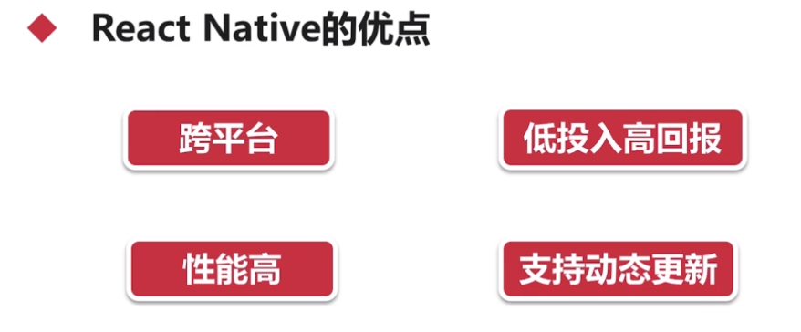

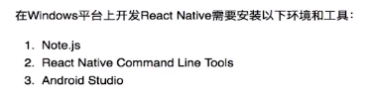是node.js

**周五：**

还在装RN，模拟器那块还没有搞好，心情非常烦躁

**IFE Day28-30**

把**发邮箱**的那个练习做了，我觉得**很难**，转码那块，最后按回车键输入文本框中的内容有问题，不知道怎么改。

这个练习中涉及到了很多的事件监听之类的

**周六、周日**

慕课网的微信小程序练习，具体总结看写的小程序总结文档